1. 基金要览

1.导航栏搜索下拉框：红框内的名字的外边距不对

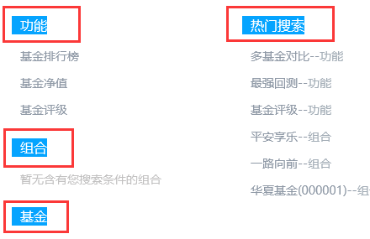

2.面包屑：自选基>开放式基金数据库>基金信息>基金要览

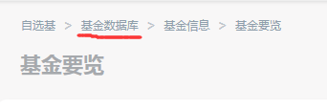

4.间距不协调



5.hover效果：时间短一点，速度快点

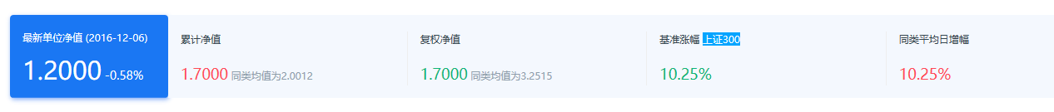

6.指标名称不对，请核对原型

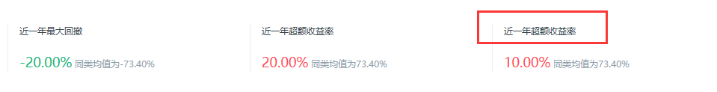

8.文案数字不对：共有16颗太阳

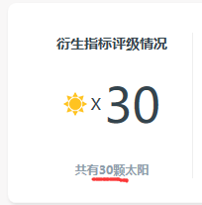

9.文案不对，请核对原型

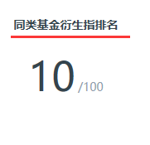

10.内容未完成，请认真核对原型

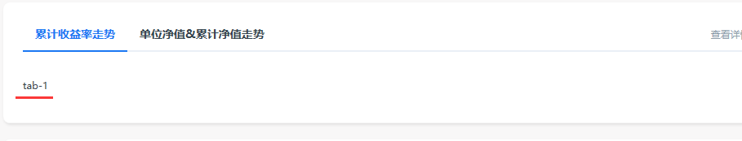

11.按钮点击后，没有选中状态

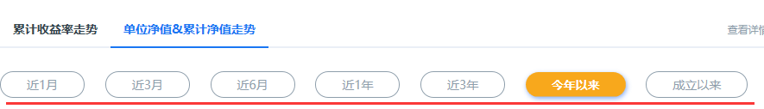

12．保存为图片的按钮，位置为什么是固定而不是自适应的，这样会存在覆盖后无法使用

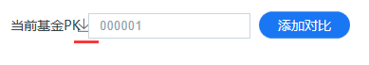

13．字没有完全显示

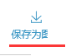

14.下拉框呢？

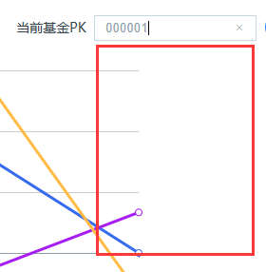

15.日期不能完全显示

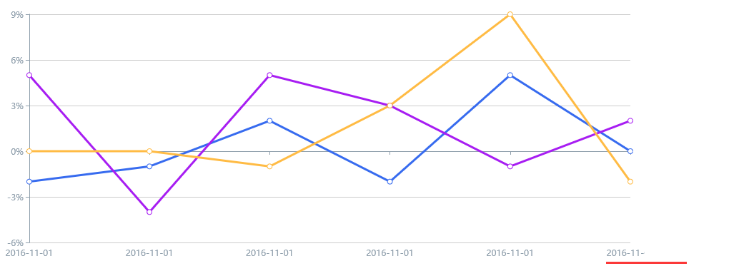

16.弹窗中的数值规则：①当是净值时，保留小数点后四位

②当时收益率时，保留小数点后两位

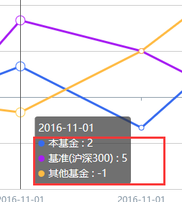

17.红框中的两个部分是有关系的，走势图是会随着下面的时间轴的变动而不停地变化的，而且时间轴中的小走势图是对上面的大走势图的一个缩小版，这里只用展示该基金的累计收益率一条走势线就好。而且时间轴是可以让用户随意滑动选择其想要的时间段的，请参考以下链接<https://xueqiu.com/S/SH601166>

<http://jingzhi.funds.hexun.com/210004.shtml>

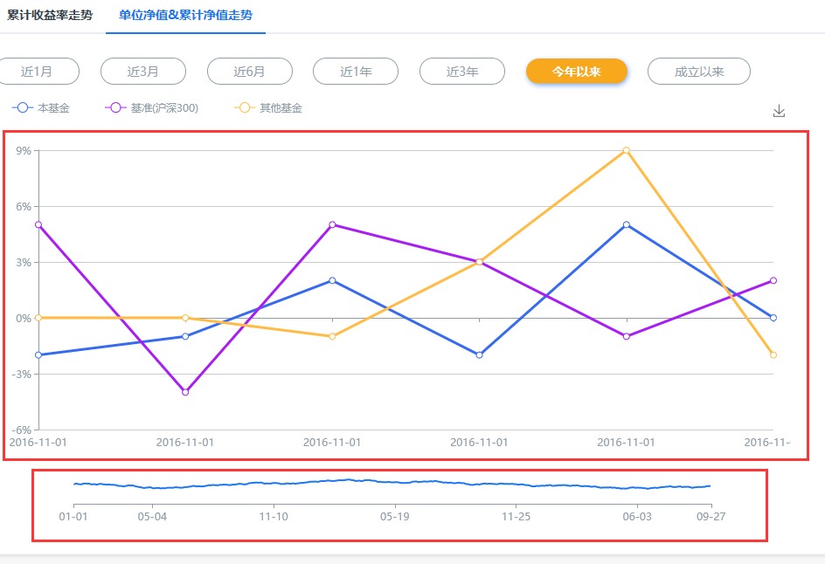

18.请认真核对原型，“单位净值&累计净值走势”内容不对

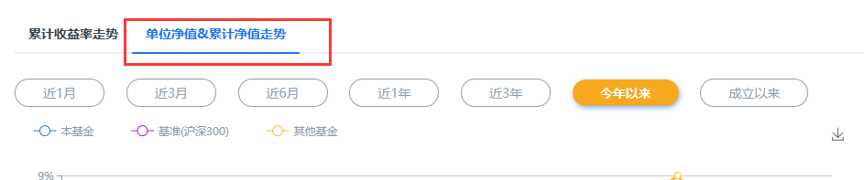

19.所有的选项卡都要有hover的效果，hover的效果和current保持一致就行。请把整个页面的所有选项卡逐一检查。

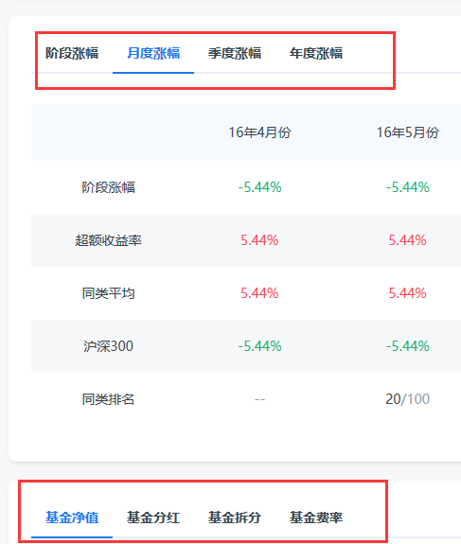

20.季度涨幅和年度涨幅的内容呢？？？？

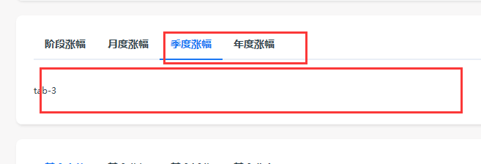

21.总分改成总评，然后用太阳X数字的展现形式,且该指标需要排序

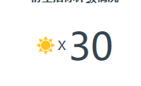

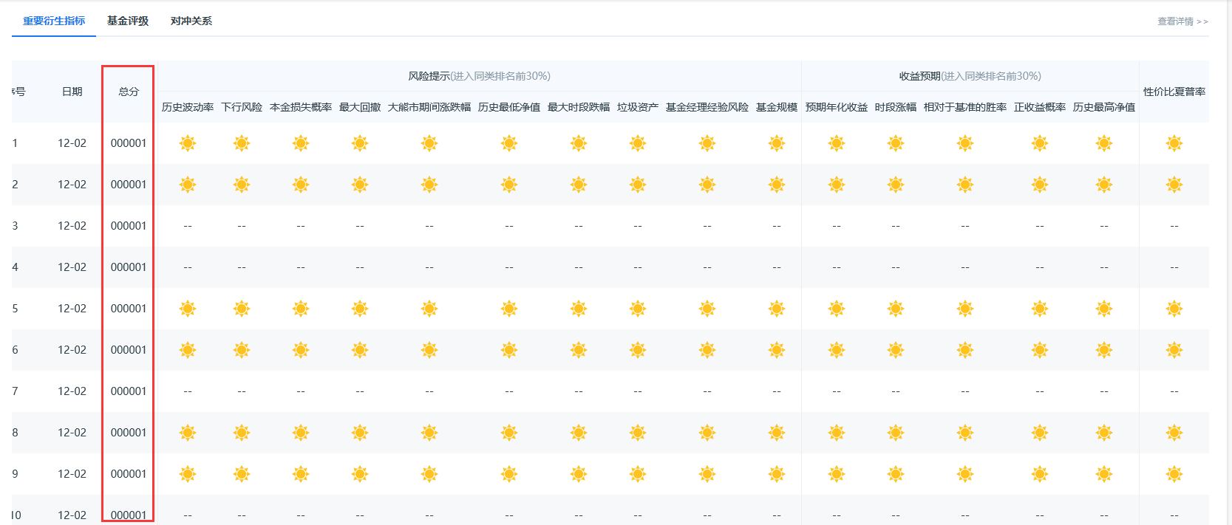

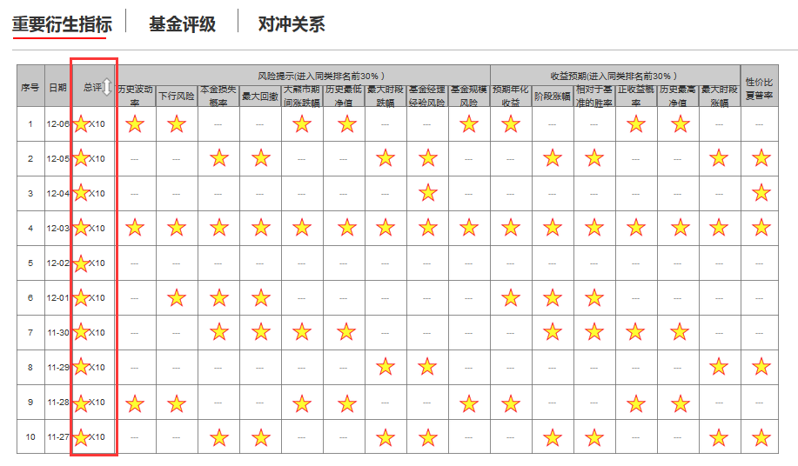

22.这个地方做成和前面的预期收益一样的上下格式

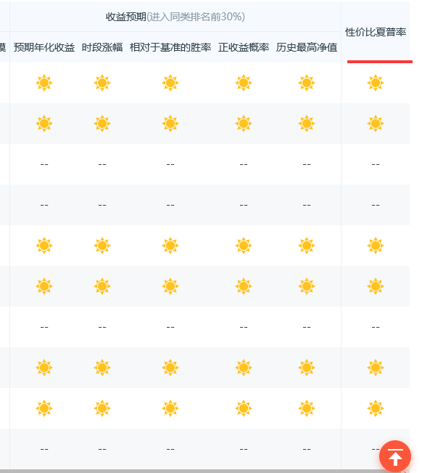

23.红框中的两个按钮,点击后是与下面的图有对应的关系的, 样式一样，数据不同。这里漏做了页面

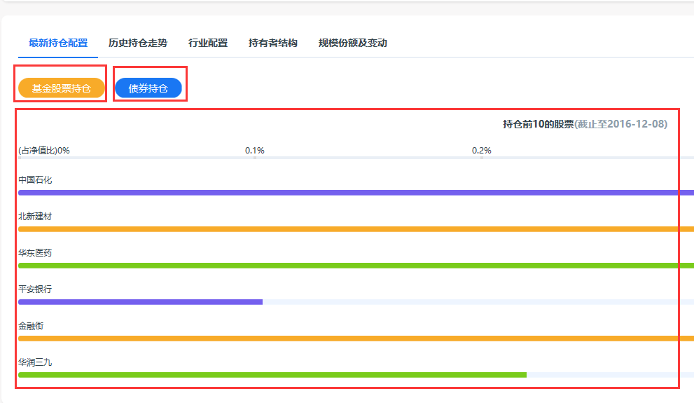

24.页面漏做

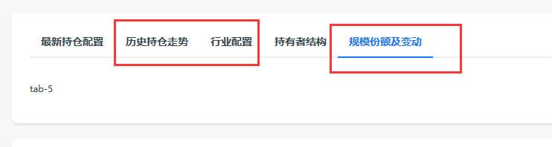

1. 基金要览01
2. 在基金要览中提到过的问题，请在此页面一一核对，不再重复说明。
3. 内容漏做，请认真核对原型

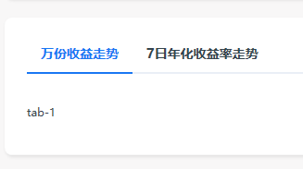

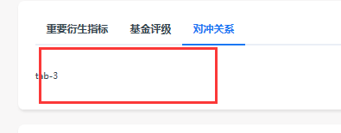

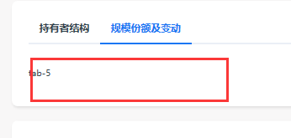

1. 对冲关系

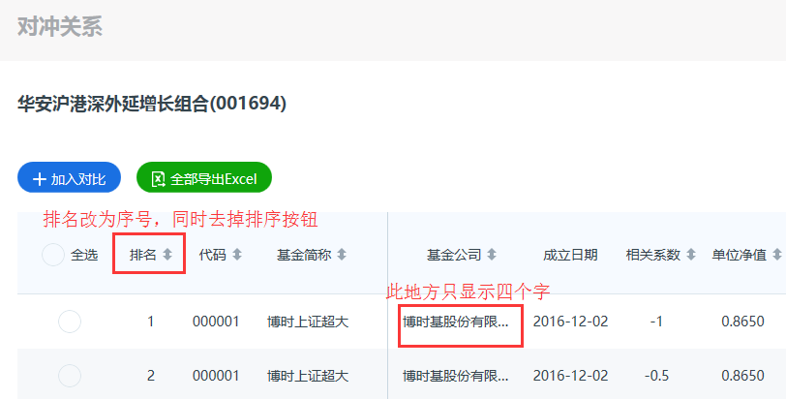

1. 风险揭示

1.

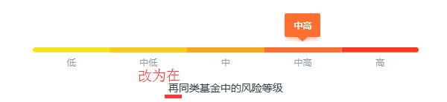

2.把横行和竖列的内容按照原型走

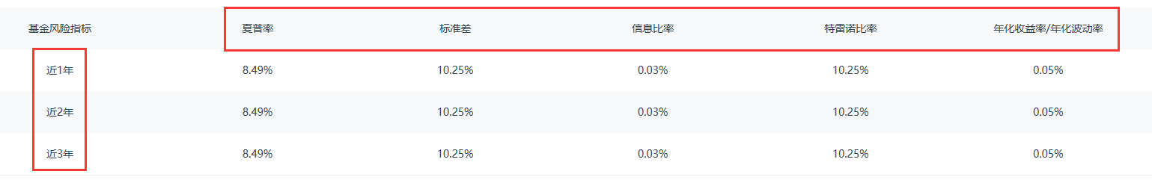

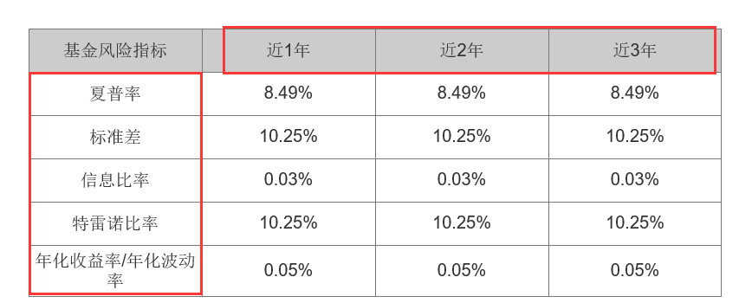

1. 基金介绍

1.把表格最左侧列的文案与原型进行核对，有错误，不一一列举！！！